Лаюораторная работа 5

Архитектура компьютера 5

Буценко Варвара Алексеевна

Содержание

# 1 Цель работы

Приобретение практических навыков работы в Midnight Commander. Освоение инструкций языка ассемблера mov и int.

# 2 Задание

Здесь приводится описание задания в соответствии с рекомендациями методического пособия и выданным вариантом.

# 3 Теоретическое введение

См. теорию в лабораторной 5.

# 4 Выполнение лабораторной работы

Открыла Midnight Commander. Пользуясь стрелочками и enter перешла в каталог ~/work/arch-pc и создала папку lab5. Пользуясь строкой ввода и командой touch создайте файл lab5-1.asm (рис. ??).

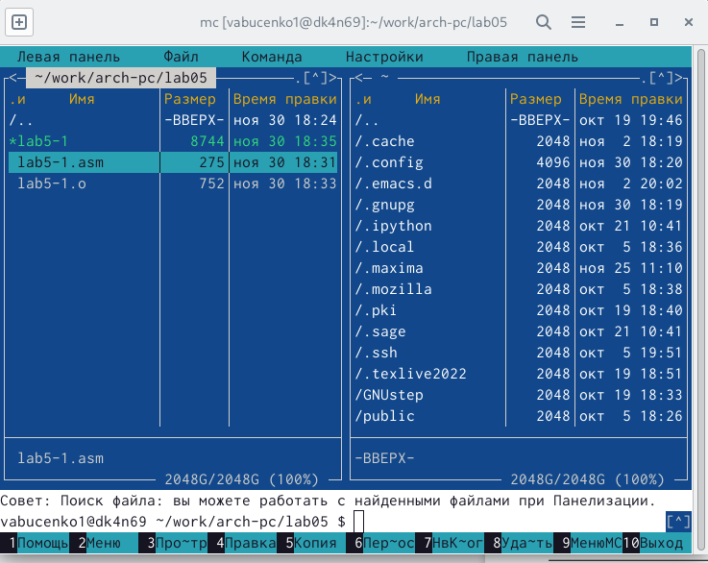

1

С помощью клавиши f4 открыла файл lab5-1.asm и ввела текст програмы из листинга 5.1. Убедилась, что файл содержит текст программы. (рис. ??).

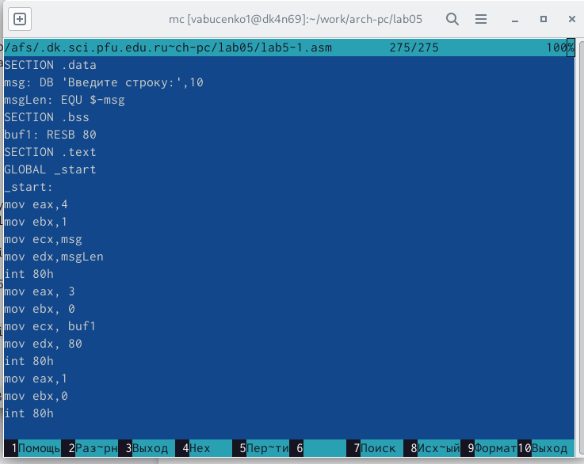

2

Программа вывела “введите строчку”, ввела свои ФИО. (рис. ??).

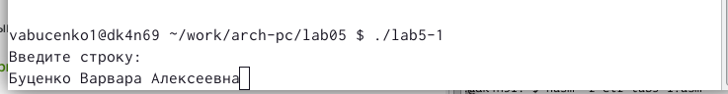

2

Скачала файл со страницы курса, файл лежит в том же каталоге, что и файл с программой, в которой он используется. Заменила текст программы и создала файл. (рис. ??).

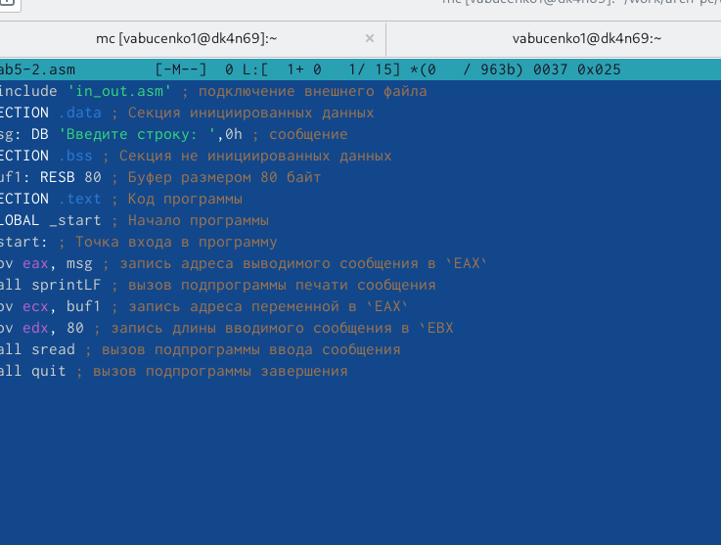

2

# 5 Выводы

Смогла приобрети практические навыки работы в Midnight Commander и освоила инструкции языка ассемблера nov и int

# Список литературы